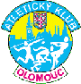
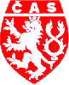
ČESKÝ ATLETICKÝ SVAZ

SPORTOVNÍ CENTRUM MLÁDEŽE
OLOMOUCKÝ kraj

AK OLOMOUC

Zdeněk Rakowski, Nádražní 287, 784 01 Červenka,
telefon: 585 227 642, mobil: 777 14 03 57,
e-mail: zdenek@rakowski.cz,
www.scmok.rakowski.cz

Olomouc 6.9.2010

Krajský atletický svaz a Atletický klub Olomouc pořádá pro členy SCM Olomouckého kraje a ostatní atlety podzimní soustředění ve Sportovním centru Nymburk v termínu od 26.10. do 31.10.2010. Atleti mohou čerpat finanční prostředky na toto soustředění z prostředků SCM, CISKO, SVS AK Olomouc nebo z vlastních zdrojů. Cena soustředění je 3900 Kč (ubytování, strava – plná penze, pronájem sportovišť, bazén, sauna, vířivka…)
V případě zájmu o toto soustředění vyplňte ZÁVAZNOU PŘIHLÁŠKU a pošlete ji e-mailem, poštou nebo mi ji předejte osobně. Uzávěrka přihlášek je 1.10.2010!!!
Přihlášeným atletům předám ORGANIZAČNÍ POKYNY na toto soustředění.

S pozdravem

Zdeněk Rakowski
vedoucí trenér SCM
tel.: 777 140 357
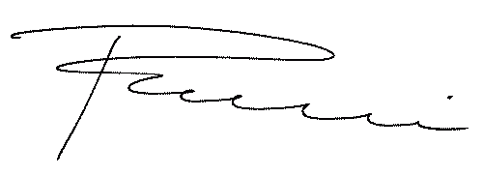

………………………………………………………………………………………………………………………………………………………………………

Z Á V A Z N Á P Ř I H L Á Š K A

Přihlašuji se na soustředění SCM OK, které proběhne v Nymburku v termínu 26.10. – 31.10.2010

Jméno a příjmení:..…………………………………………………………………………………………………………………..

Email, telefon:…………...…………………………………………………………………………………………………………..

……………………………………………………
podpis

